Міністерство освіти і науки України

[Національний університет «Одеська політехніка»](https://op.edu.ua/#navbar)

Інститут комп’ютерних систем

Кафедра інформаційних систем

Лабораторна робота №4

З дисципліни: «Алгоритмізація та програмування»

Тема **«Програмування алгоритмів з використанням операторів умовної передачі управління «switch»»**

Варіант №8

Виконав:

Студент групи АІ-222

Ляcковський Артем Андрійович

Перевірили:

Денисенко А.В.

Іванов О.В.

Одеса 2022

**Зміст звіту:**

1. Тема та мета роботи.
2. Завдання №8 за варіантом.
3. Блок-схема алгоритму роботи програми №8.
4. Код програми №8.
5. Контрольні приклади виконання програми №8: набори тестових даних з обґрунтуванням їх вибору, скріншоти з результатами роботи програми.
6. Висновки про виконану роботу. Опис і аналіз помилок, виявлених при

налаштуванні програми.

**1. Тема роботи**: Програмування алгоритмів з використанням операторів умовної передачі управління «switch»

**Мета роботи**: Набуття практичних навичок у створенні програм з розгалуженнями.

**2.Завдання №4.1 за варіантом №8:**



**3.Блок-схема алгоритму роботи програми №4.1 за варіантом №8:**

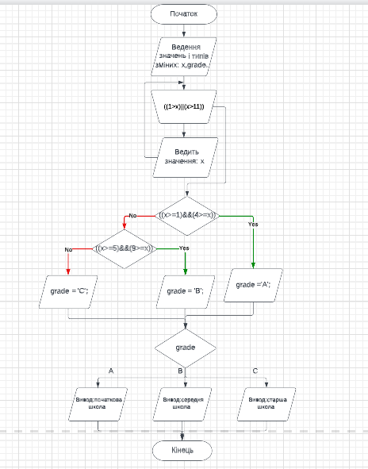

**4.Код програми №4.1 за варіантом№8:**

#include <stdio.h>

#include <stdlib.h>

#include <locale.h>

int main()

{

setlocale(LC_ALL, "rus");

float x;

char grade;

printf("Програма написана Лясковским Артёмом АІ-222 \n");

printf("Ведите в каком классе вы учитесь:\n");

scanf("%f", &x);

while((1>x)||(x>11)){

printf("Ведите значение от 1 до 11\n");

scanf("%f", &x);

}

if((x>=1)&&(4>=x)){

grade ='A';

} else if((x>=5)&&(9>=x)){

grade = 'B';

}else {

grade = 'C';

}

switch(grade){

case 'A':

printf("початкова школа\n");

break;

case 'B':

printf("середня школа\n");

break;

case 'C':

printf("старша школа\n");

break;

}

return 0;

}

**5.Приклади виконання програми №4.1 за варіантом№8:**

**2.Завдання №4.2 за варіантом №8:**

**3.Блок-схема алгоритму роботи програми №4.2 за варіантом №8:**

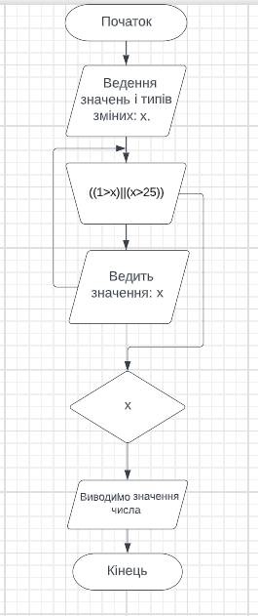

**4.Код програми №4.2 за варіантом№8:**

#include <stdio.h>

#include <stdlib.h>

#include <locale.h>

int main()

{

setlocale(LC_ALL , "rus");

int x;

printf("Работу написал Лясковський Артем АІ-222\n");

printf("Ведите число от 1 до 25:\n");

scanf("%d", &x);

while((1>x)||(x>25)){

printf("Ведите число от 1 до 25:\n");

scanf("%d", &x);

}

switch(x){

case 1:

printf("first\n");

break;

case 2:

printf("second\n");

break;

case 3:

printf("third\n");

break;

case 4:

printf("fourth\n");

break;

case 5:

printf("fiveth\n");

break;

case 6:

printf("sixth\n");

break;

case 7:

printf("seventh\n");

break;

case 8:

printf("eighth\n");

break;

case 9:

printf("nineth\n");

break;

case 10:

printf("tenth\n");

break;

case 11:

printf("elenth\n");

break;

case 12:

printf("twenteenth\n");

break;

case 13:

printf("thirteenth\n");

break;

case 14:

printf("fourteenth\n");

break;

case 15:

printf("fiftenth\n");

break;

case 16:

printf("sixtennth\n");

break;

case 17:

printf("seventeenth\n");

break;

case 18:

printf("eighteenth\n");

break;

case 19:

printf("nineteenth\n");

break;

case 20:

printf("twenty\n");

break;

case 21:

printf("twenty first\n");

break;

case 22:

printf("twenty second\n");

break;

case 23:

printf("twenty third\n");

break;

case 24:

printf("twenty fourth\n");

break;

case 25:

printf("twenty fifth\n");

break;

}

return 0;

}

**5.Приклади виконання програми №4.2 за варіантом№8:**

**6.Висновок:**

При виконаннi Лабораторної роботи № 2 ми отримали практичні навички роботи з компелятором Code::Blocks. Вивчили засоби програмування для створення програм лінійної структури.